Español 3 Unidad 2 Vocabulario CD
Los sustantivos | Los animales | Los verbos
El bosque  La bruja  El castillo  El caballero  La daga/el puñal  Los deseos  El dios  El duende  El enano  La espada  El fantasma  La fortaleza  El genio  El gigante  La guerra  El guerrero  El hada  El hada madrina  El hechicero  El héroe  La heroína  La magia  La mazmorra  El malvado  El príncipe  La princesa  El palacio  Las piedras  Los poderes mágicos  El rey  La reina  El sabio El reino  La sirena La varita mágica  La torre La tierra | El burro  El caballo  El cisne  El conejo  El cocodrilo  El dragón  El león  El lobo  El mono  El oso  El pájaro  El pato  El pez / los peces  La rana  La rata  El ratón  La serpiente  El tigre  La tortuga  El unicornio  Partes del cuento  El/la antagonista  El argumento/la trama  El conflicto  Los eventos  El fin  La lección  La moraleja  El papel de  El personaje  El/La protagonista  El tema | Adivinar  Aparecer  Buscar  Cambiarse  Castigar  Convertirse en (e-ie), (e-i)  Crear  Desaparecer  Encontrar  Huir  Liberar  Matar  Poner un hechizo / hechizar  Perseguir  Rescatar  Sacrificar  Salvar  Sufrir  Tirar  Traicionar  Transformar  Tipos de Cuentos  Los cuentos de hadas  El mito  La leyenda  La fábula

Los adjetivos | Las frases | MISC.
Cruel  Cobarde  Débil  Delgado/a  (Des)afortunado/a  Encantado/a  Extraño/a /Raro/a  Fuerte  Hermoso/a / Lindo/a  Inexplicable  Inocente  Mágico/a  Malicioso/a  Peligroso/a  Poderoso/a  Sagrado/a  Valiente | A causa de  De repente  Durante esa época  En peligro  El día anterior  La moraleja del cuento es…  Una vez / Alguna vez  Vivieron siempre felices  Había una vez/Erase una vez  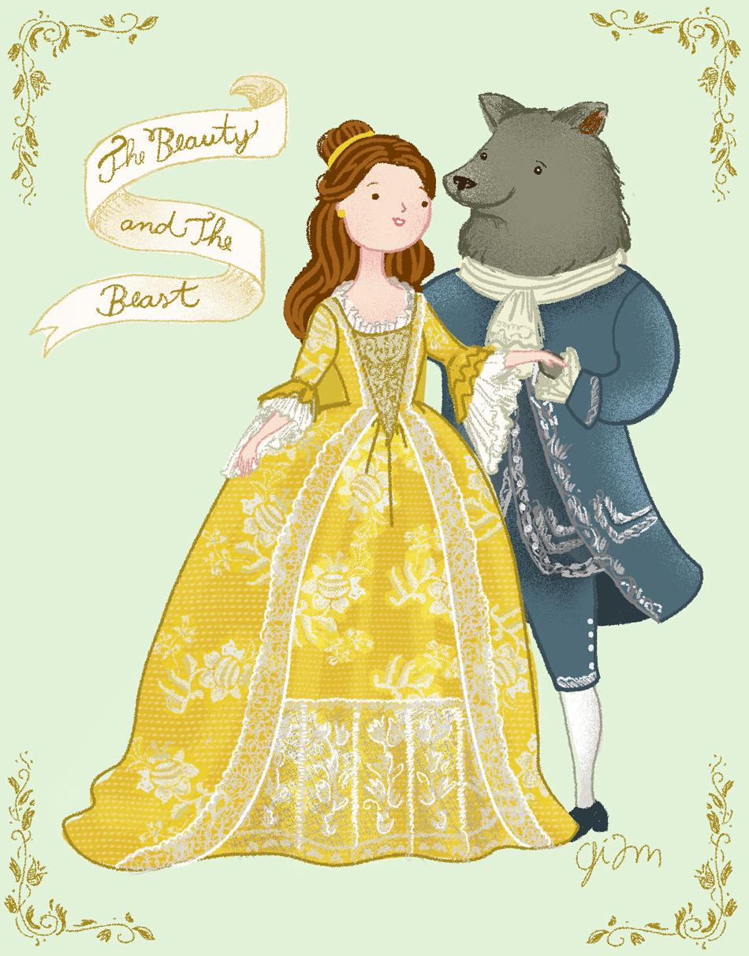 | Afortunadamente  En seguida  Desafortunadamente  Anteayer  Mientras  El otro día  El próximo día  Tan pronto como  Un día  Según

